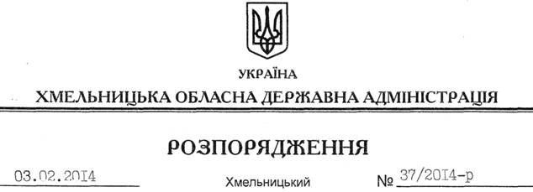

Про утворення організаційного комітету з підготовки і проведення у 2014 році в Україні Року учасників бойових дій на території інших держав

На підставі статті 6 Закону України “Про місцеві державні адміністрації”, Указу Президента України від 12.06.2013 № 329/2013 “Про проведення у 2014 році в Україні Року учасників бойових дій на території інших держав”, розпорядження Кабінету Міністрів України від 11.12.2013 № 1004-р “Про затвердження плану заходів з підготовки і проведення у 2014 році в Україні Року учасників бойових дій на території інших держав”, розпорядження голови обласної державної адміністрації від 31.01.2014 № 20/2014-р/к “Про відпустку голови обласної державної адміністрації В.Ядухи”, з метою належної організації та проведення в області Дня учасників бойових дій на території інших держав:
1. Утворити організаційний комітет з підготовки і проведення у 2014 році в Україні Року учасників бойових дій на території інших держав згідно з додатком.
2. Головам районних державних адміністрацій, рекомендувати міським (міст обласного значення) головам утворити у двотижневий строк відповідні районні (міські) організаційні комітети з підготовки і проведення у 2014 році в Україні Року учасників бойових дій на території інших держав.
3. Контроль за виконанням цього розпорядження покласти на першого заступника голови облдержадміністрації В.Гаврішка.

Перший заступник
голови адміністрації В.Гаврішко

